Cm1

Savoir utiliser un dictionnaire.
Connaître les différents sens d’un mot en s’aidant du dictionnaire.

Vocabulaire
Fiche
E1

Nom: ………………………..

Prénom: ……………………
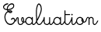
Utiliser un dictionnaire

ARFRRNA
/20

1

/ 6
Tr Indique la signification des abréviations suivantes :

adj. →…………………………… n.f. →……………………………

v. →……………………………. n.m. →………………………….

syn. →………………………….. contr. →…………………………

2

/ 4 /
Classe les mots suivants dans l’ordre alphabétique.

mécanique-matériel–massif-mousse-mécanisme-mouvement-mathématiques-mouton

…………………………………………………………………………………………………………

………………………………………………………………………………………………………….

/ 4 /
3

A l’aide du dictionnaire, indique le genre de ces noms ( masculin ou féminin)

anémone → ……………………… incendie → ……………………..

pétale → ………………………. calanque → …………………...…

/ 6 /
4

Cherche dans le dictionnaire les mots soulignés et écris leur définition.

Il avait commencé sa vie de marin comme mousse sur un bateau.
L’après midi, mon grand-père fait un petit somme.
La pile de livre menaçait de s’écrouler.
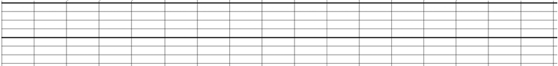

Cm1

Savoir utiliser un dictionnaire.
Connaître les différents sens d’un mot en s’aidant du dictionnaire.

Vocabulaire
Fiche
E1

Nom: ………………………..

Prénom: ……………………

Utiliser un dictionnaire

ARFRRNA
/20

1

/ 6
Tr Indique la signification des abréviations suivantes :

adj. → adjectif n.f. → nom féminin

v. → verbe n.m. → nom masculin

syn. → synonyme contr. → contraire

2

/ 4 /
Classe les mots suivants dans l’ordre alphabétique.

mécanique-matériel–massif-mousse-mécanisme-mouvement-mathématiques-mouton

massif-mathématiques- matériel -mécanique- mécanisme-mousse-mouton-mouvement

/ 4 /
3

A l’aide du dictionnaire, indique le genre de ces noms ( masculin ou féminin)

anémone → féminin incendie → masculin

pétale → masculin calanque → féminin

/ 6 /
4

Cherche dans le dictionnaire les mots soulignés et écris leur définition.

Il avait commencé sa vie de marin comme mousse sur un bateau.
L’après midi, mon grand-père fait un petit somme.
La pile de livre menaçait de s’écrouler.

Mousse : apprenti marin

Somme : sieste de courte durée

Pile : accumulation d’objet

